Python课程小项目报告
题目：使用Python进行COVID-19数据可视化
类型：原创作品
作者：Kazi Md Kamrul Islam Shawn（尚杰）
学校：北京理工大学

一、选题意义与背景
新冠疫情（COVID-19）是近年来全球最重大的公共卫生事件之一，影响了全球数百万人的生活。通过对疫情数据进行分析和可视化，可以帮助人们和研究人员了解不同国家或地区疫情的发展趋势。本项目利用Python的数据分析工具，对实时COVID-19统计数据进行可视化，展示编程与可视化技术如何将数据转化为有意义的信息洞察。

二、项目目标
- 使用API获取实时或最新的COVID-19统计数据；
- 以直观、清晰的图表展示受疫情影响最严重的国家；
- 加强对Python数据处理与可视化的理解；
- 生成整洁、易读的图形化结果。

三、设计过程
工具与库：Python 3.x、Requests、Pandas、Matplotlib、VS Code / Jupyter Notebook
系统流程图：
+-----------------------------+
| 从API获取COVID数据 |
+-------------+---------------+
|
v
+-----------------------------+
| 使用pandas处理数据 |
+-------------+---------------+
|
v
+-----------------------------+
| 使用matplotlib绘制图表 |
+-----------------------------+

核心源码
import requests
import pandas as pd
import matplotlib.pyplot as plt
url = "https://disease.sh/v3/covid-19/countries"
try:
response = requests.get(url, timeout=10)
data = response.json()
df = pd.DataFrame(data)
top_countries = df.sort_values("cases", ascending=False).head(10)
plt.figure(figsize=(10, 6))
plt.bar(top_countries["country"], top_countries["cases"], color='orange')
plt.title("Top 10 Countries by Total COVID-19 Cases", fontsize=14)
plt.xlabel("Country")
plt.ylabel("Total Cases")
plt.xticks(rotation=45)
plt.tight_layout()
plt.show()
plt.figure(figsize=(8, 8))
plt.pie(top_countries["deaths"], labels=top_countries["country"],
autopct='%1.1f%%', startangle=140)
plt.title("COVID-19 Death Distribution among Top 10 Countries")
plt.show()
except Exception as e:
print("Error fetching or visualizing data:", e)

五、运行截图与说明
- 截图1：显示全球确诊病例数前十个国家的柱状图。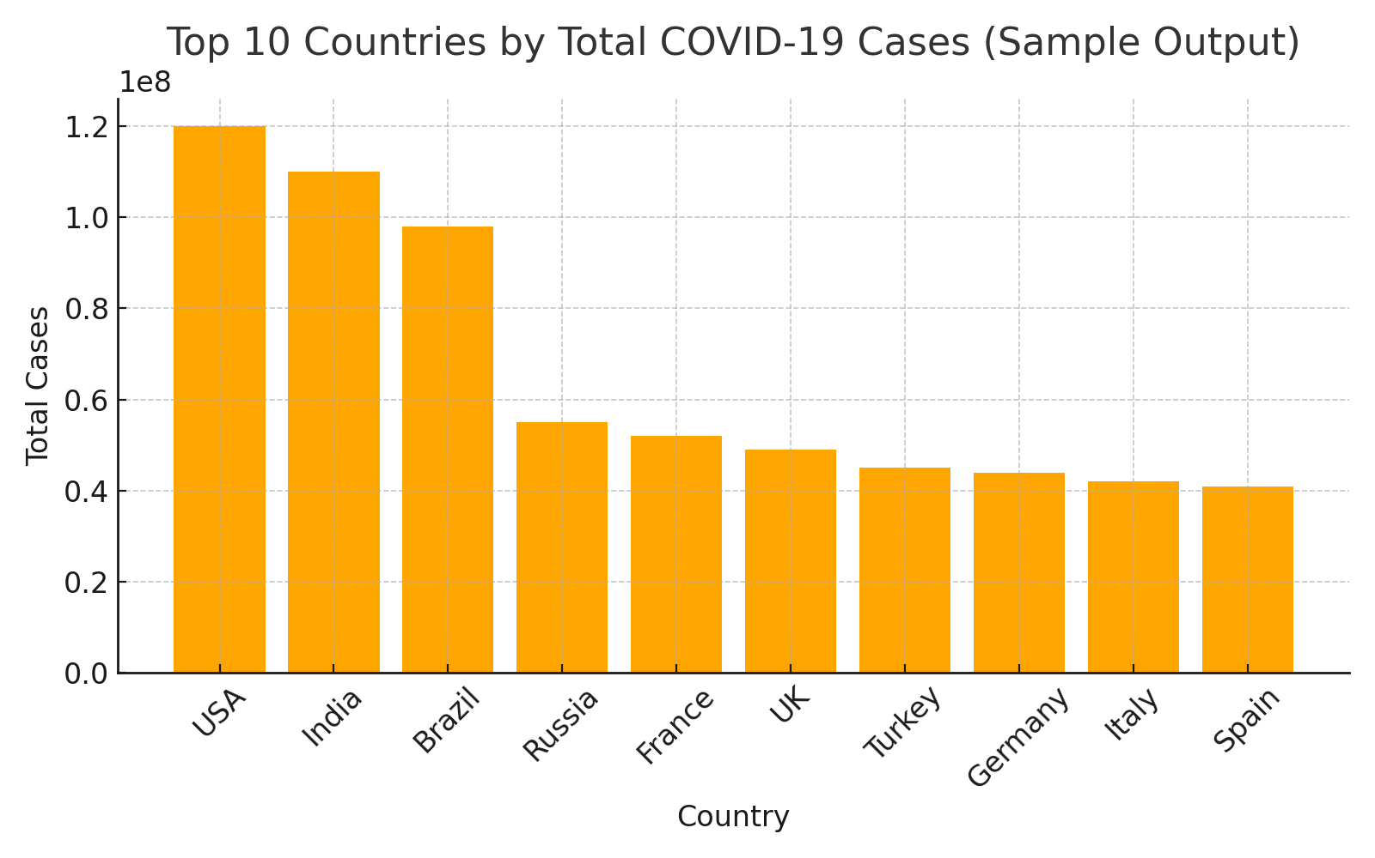
- 截图2：显示同样十个国家死亡人数分布的饼图。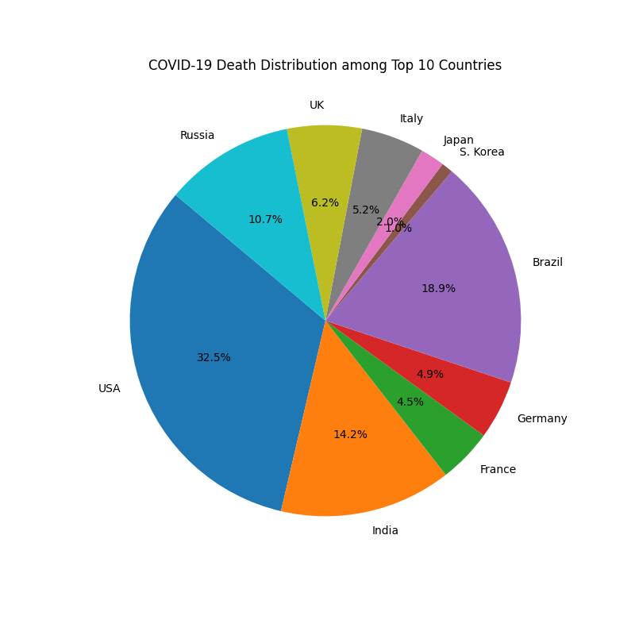

六、结果与结论
本项目成功获取了最新的COVID-19疫情数据，并通过柱状图与饼图进行了可视化展示。用户可以直观地了解哪些国家受疫情影响最严重，并比较其死亡人数的比例。
学习收获：
- 学会使用API获取实时数据；
- 掌握使用Pandas进行数据清洗与排序；
- 学习使用Matplotlib绘制多种类型的图表。
未来改进方向：
- 增加时间序列折线图，展示每日新增病例变化趋势；
- 使用Plotly或Dash创建交互式可视化仪表盘；
- 添加用户筛选功能（如按地区或洲分类）。

七、参考资料
https://disease.sh/docs/
https://matplotlib.org/stable/
https://pandas.pydata.org/docs/

